ESTADO DO RIO GRANDE DO NORTE
CÂMARA MUNICIPAL DE SÃO JOÃO DO SABUGI

REQUERIMENTO Nº. 014/2026

Requeiro a V. Ex.ª, com base no artigo 154 do Regimento Interno e ouvido o plenário desta casa, requer que seja enviado ofício ao Poder Executivo Municipal, solicitando que envie um PL, alterando o cargo de motorista da saúde, para condutor de ambulância.

JUSTIFICATIVA EM PLENÁRIO

Sala das Sessões, em 10 de abril de 2026.

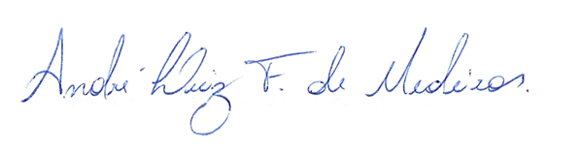

______________________________________________________________
ANDRÉ LUIZ FERNANDES DE MEDEIROS
VEREADOR – AUTOR

